WEIßDORN
Haupt-Anwendungen: | Herzschwäche
Anwendungsbereiche: | Bluthochdruck, Erschöpfung, Herzrhythmusstörungen, Kreislaufstörungen, Nervosität, Niedriger Blutdruck, Schwindel,
Verwendete Pflanzenteile: | Blüten, Blätter, Früchte
Sammelzeit: | Blüten: Mai und Juni,  Blätter: Mai bis September,  Früchte: August und September

Anwendung
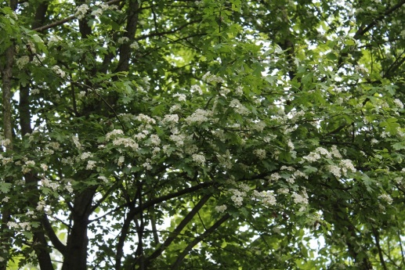
Weißdorn kann man als Tee oder Tinktur anwenden.
Einen Weißdorn-Tee bereitet man aus den Blättern und/oder Blüten. Anders als bei anderen Heilpflanzen muss man keine Pause nach sechs Wochen machen, man kann den Tee dauerhaft trinken
Einen Tee aus den Früchten stellt man mit einer sanften Abkochung her. Ein bis zwei Teelöffel der Früchte die zuvor leicht zerstoßenen werden
Um eine Tinktur herzustellen eigenen sich die zerstoßenen Früchte und getrockneten Blüten.
Die Knospen der Weißdornblüten eigenen sich als Salat. Junge Blätter und Knospen können als Gemüse zubereiten und leicht andünstet werden.

